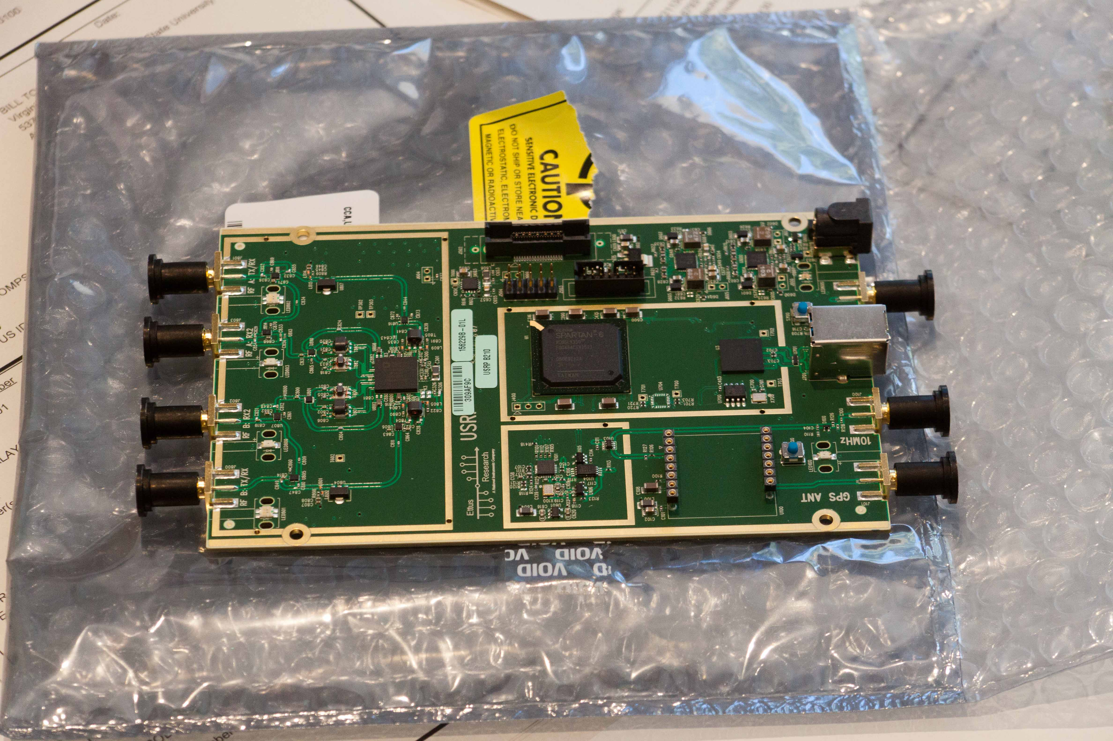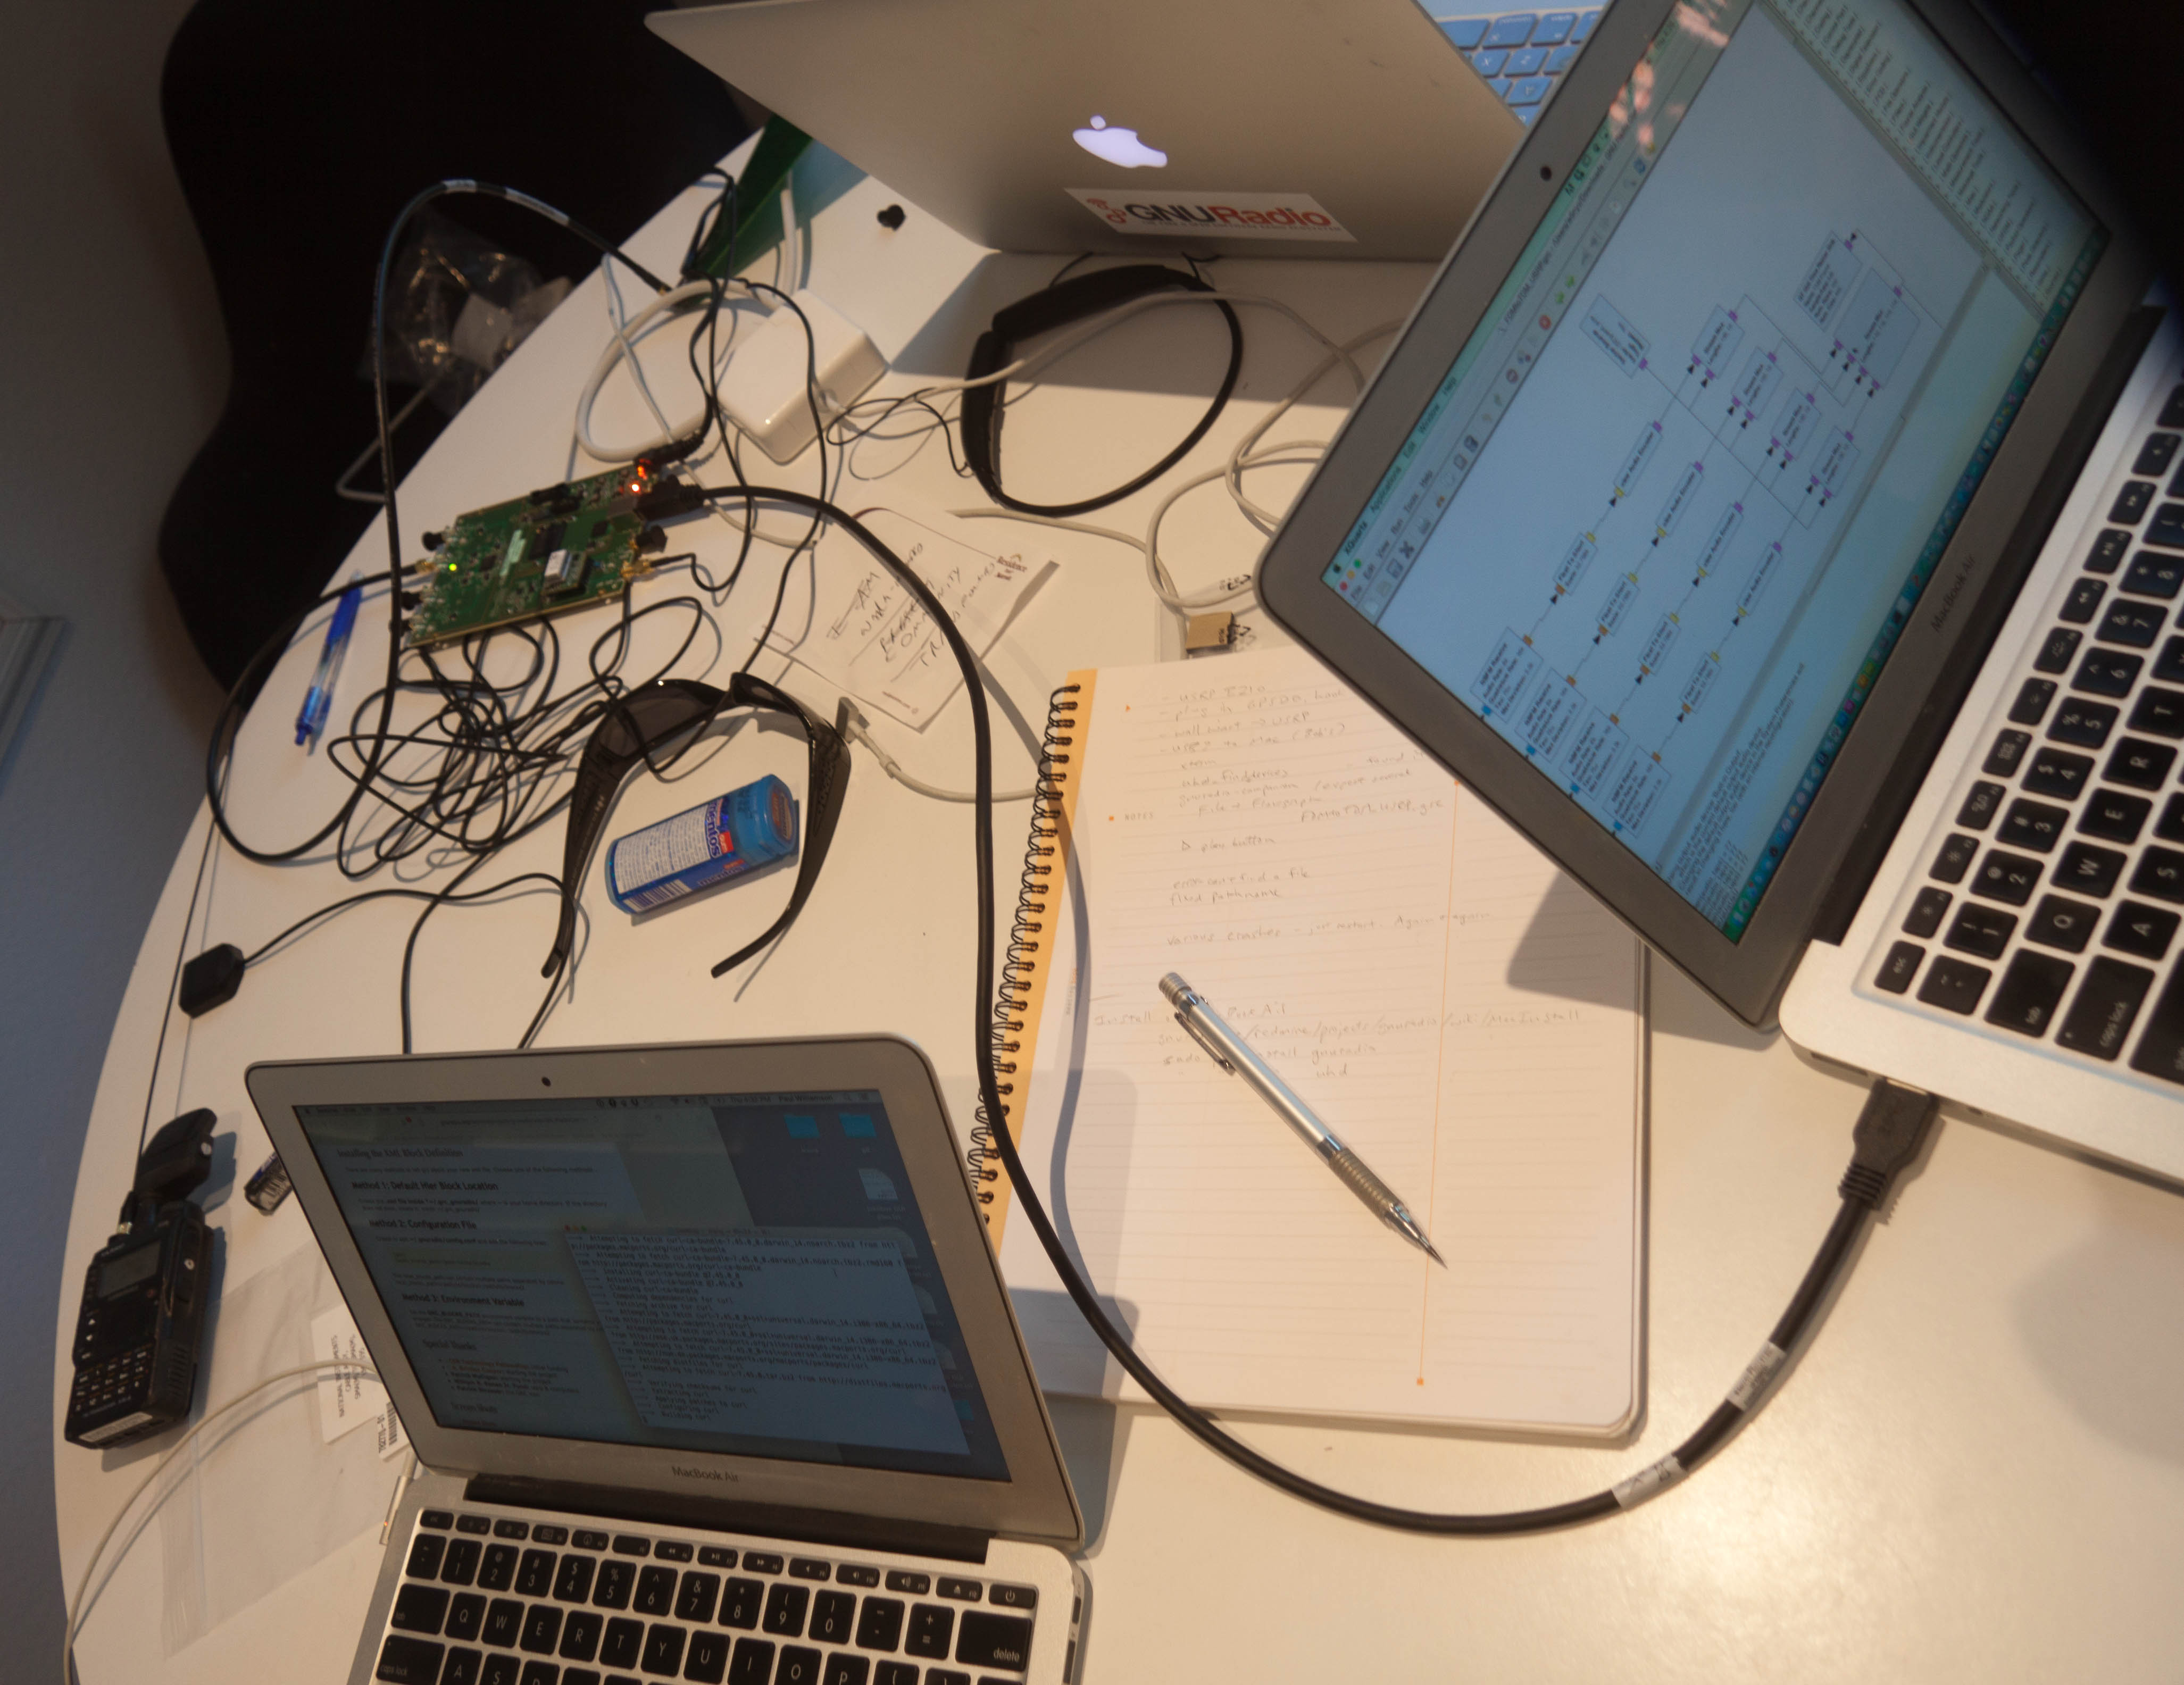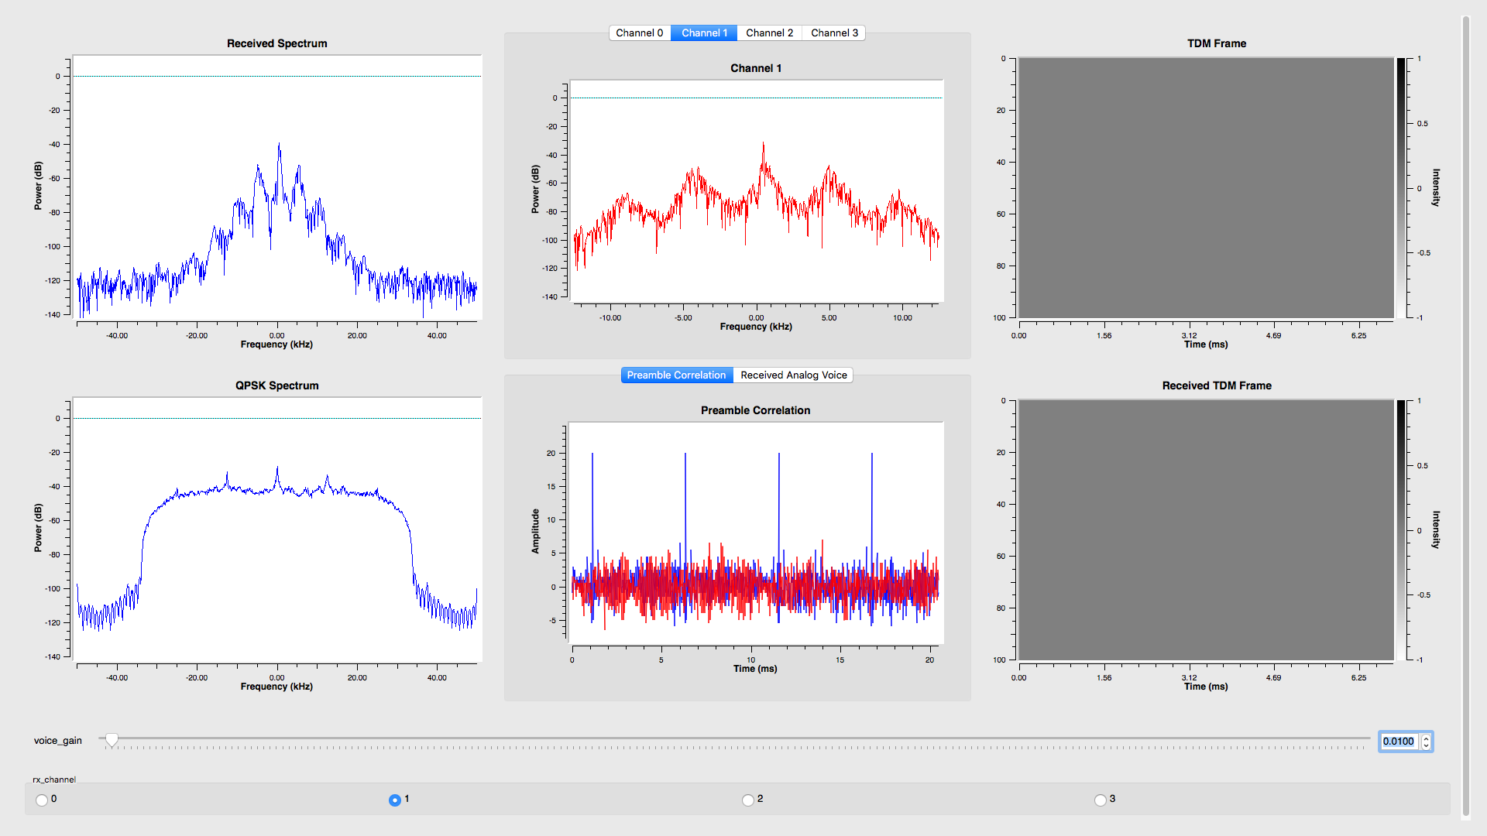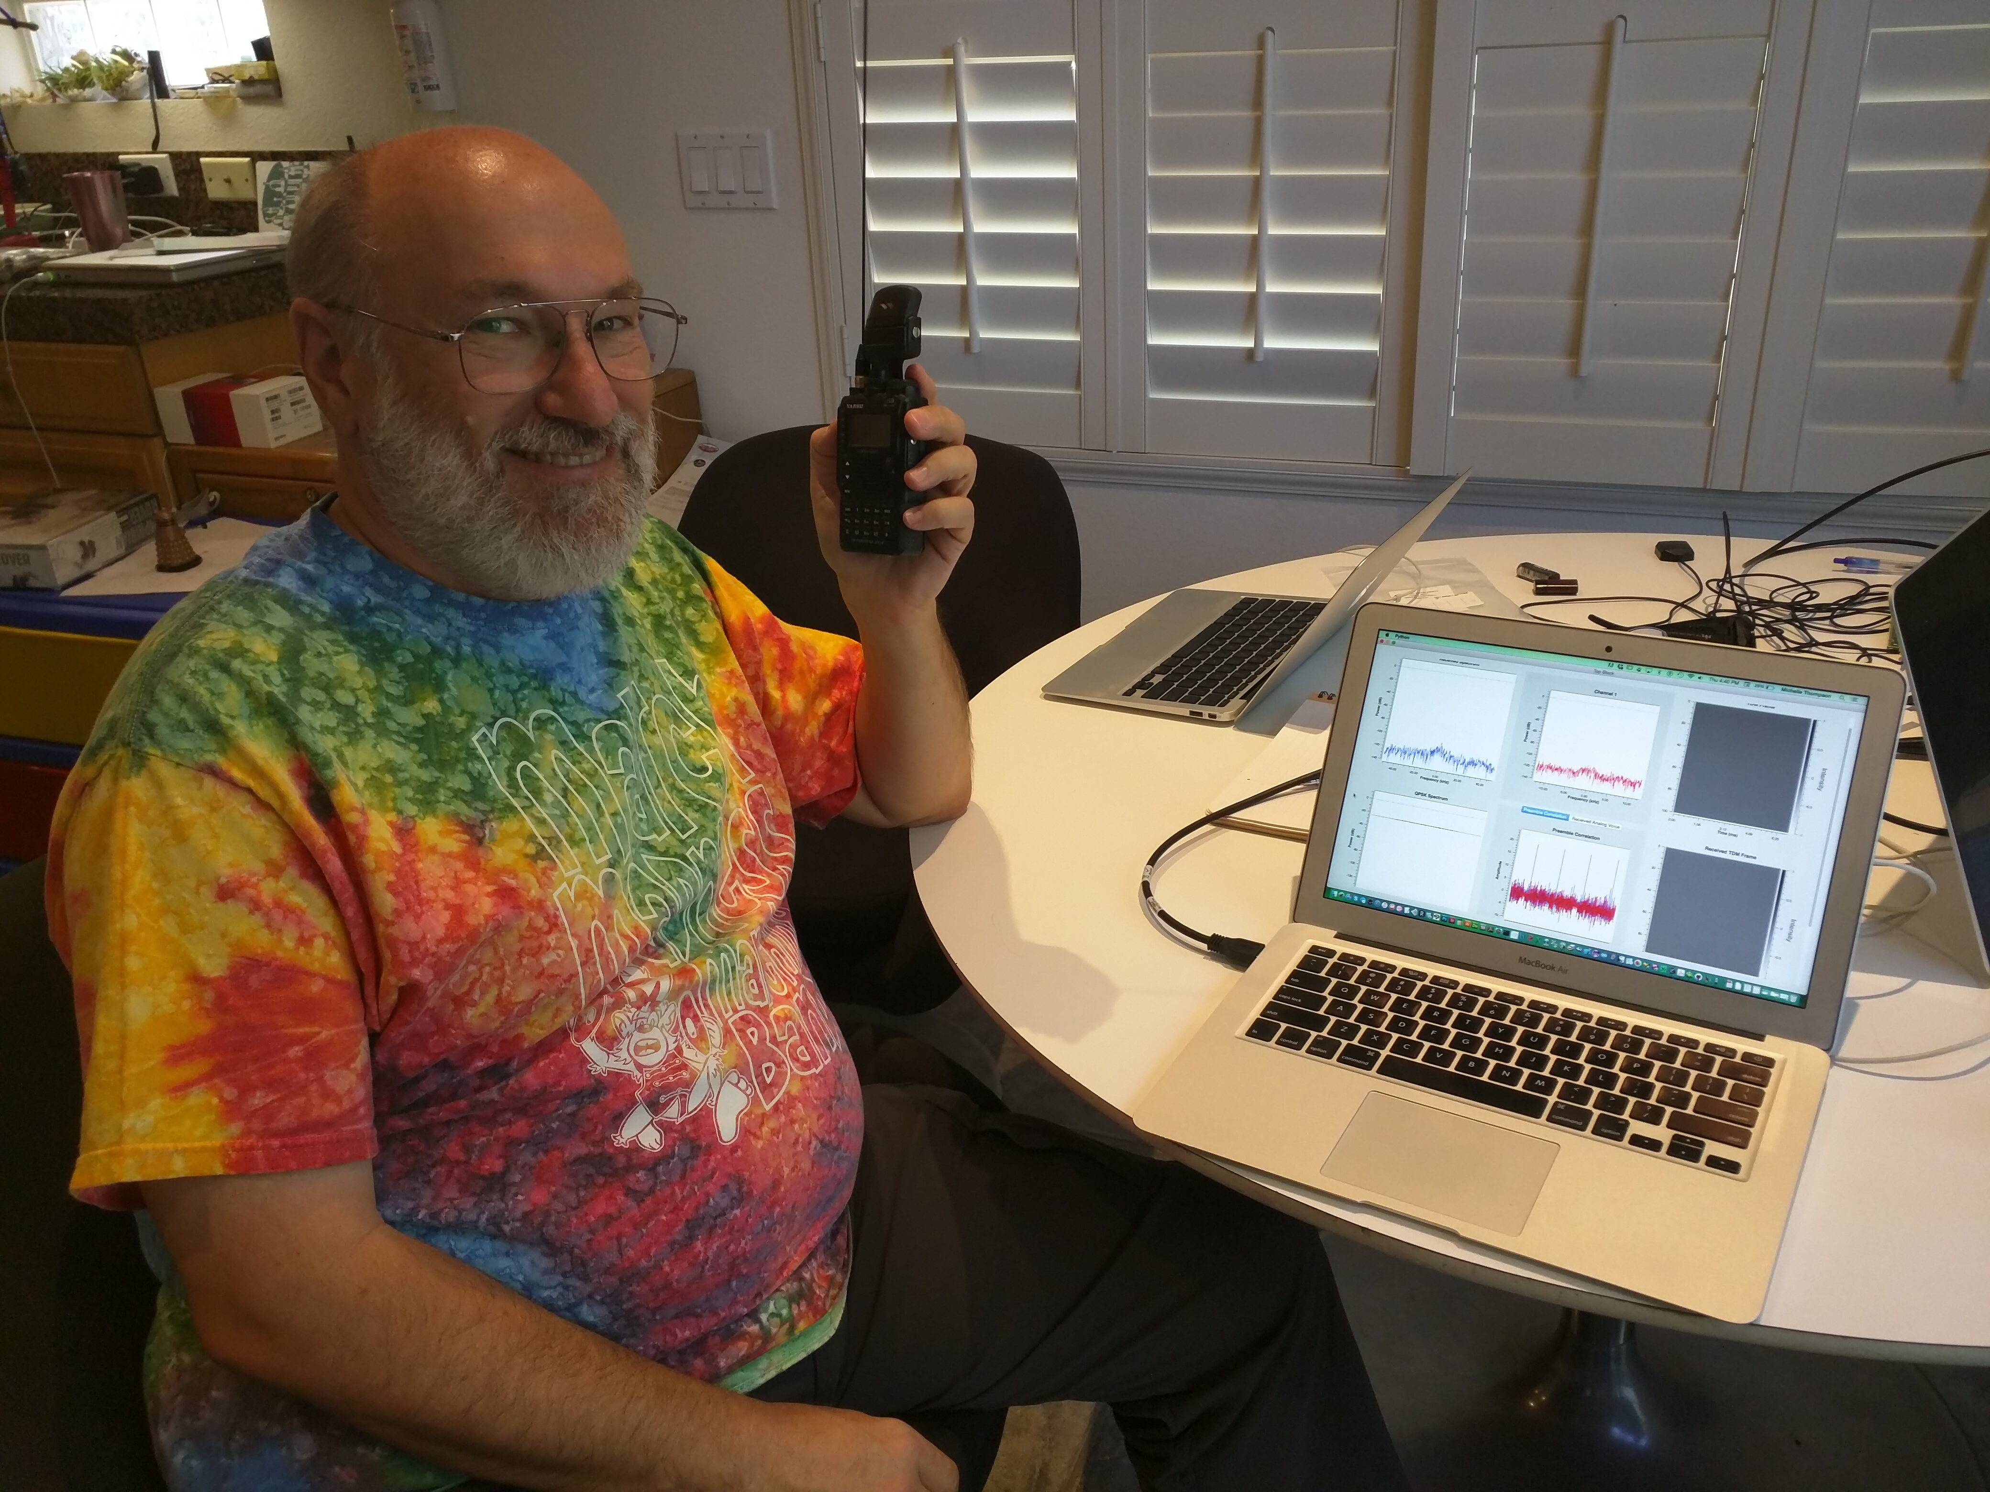

Need to set up your Groundsat (Phase 4 satellite simulator) and ARAP (Amateur Radio Access Point) USRPs? This tutorial will help you get started!

Get a USRP B210. We referred to the following website:

gnuradio.org/redmine/projects/gnuradio/wiki/MacInstall

sudo port install gnuradio

sudo port install uhd

Plug in GPSDO, hook up GPS antenna. Inside is OK.

Plug in wall wart to USRP.

Plug in USB to Mac (or other lesser computer).

xterm

uhd_find_devices

gnuradio_companion

file => flowgraph

FDMtoTDM_USRP.grc

Press “play” button

Error can’t find a file. We fixed the pathname.

Various crashes may occur. Just restart. Again. And again.

# Here’s what we did:

Get your USRP off the ground!

Hello World!

November 2015

Phase 4 Ground

## What next? There are some screens? What should happen?

Above, Paul KB5MU transmits on an HT. The FM signal is received and processed by the B210, and displayed on the GUI screens. See below for a screenshot and left for an explanation of what each screen means.

Make the channels match up on the display, and then transmit on the right frequency, and you will see your signal processed into “uplink” and “downlink” signals by the B210.

This is a simple demonstration but shows the basic functionality of Phase 4, and starts us in the direction of having a working ARAP.

#### You’ll need something like a handheld FM radio to duplicate the demo

Check out the screenshot at the bottom of the page. The upper left display shows the entire received spectrum over the 100 kHz band, at the input of the polyphase filter.

The upper center display shows the spectrum for a single 25 kHz channel within that band, at the output of the polyphase filter, and the selector above it lets you choose which channel.

The lower left display shows the spectrum of the downlink signal as it would be transmitted over the air, after the four channels of digital data are multiplexed with the preamble.

The lower center display shows either the baseband spectrum of the received voice audio for the channel selected at the bottom of the screen, or the output of the correlator that detects the preambles within the downlink data.

The two displays on the right are supposed to show the multiplexed data stream as transmitted (upper) and as received (lower), but the visual result is just a gray rectangle.



Integer sodales. Quisque id purus quis erat bibendum eleifend. Cras tincidunt ultrices ipsum. Suspendisse ut nulla. Praesent velit urna, eleifend et, varius eget, viverra varius, libero. Proin tincidunt viverra lectus. Sed rutrum, ante quis congue iaculis, turpis tortor posuere ligula, ut venenatis dolor purus at diam. Vivamus ac orci sit amet mi volutpat interdum. Etiam id odio. In a lorem. In condimentum metus vel augue. Vivamus semper imperdiet sem. Aliquam dolor ante, congue id, pretium sodales, lacinia eu, ligula. Ut non metus. Suspendisse laoreet. Integer adipiscing, justo a ultricies imperdiet, quam augue elementum augue, ac placerat mauris justo vitae nisi.

Praesent fermentum nulla vel elit. Donec aliquam dui quis sem ornare mattis. Vivamus sit amet odio et eros luctus nonummy. Donec diam orci, convallis ultrices, ultrices vitae, eleifend id, nisl. Class aptent taciti sociosqu ad litora torquent per conubia nostra, per inceptos hymenaeos. Vestibulum quis eros ac augue egestas accumsan. Nam libero libero, venenatis quis, sodales quis, dictum sagittis, dui. Fusce euismod tempor quam. Donec sit amet nunc ut diam consequat faucibus. In elit velit, facilisis eget, auctor vel, venenatis sed, sapien. Maecenas enim nunc, ultrices vitae, vulputate nec, hendrerit et, mauris.

### Etiam aliquam augue sodales

In hac habitasse platea dictumst. Donec justo. Aenean adipiscing lectus ac libero. Vivamus tristique. Nunc euismod. Proin dolor orci, volutpat a, iaculis mollis, elementum sed, sapien. Pellentesque quis elit. Aliquam sed arcu. Nunc tempor sollicitudin augue. Etiam enim. Aenean quis sem.

Mauris rutrum. Class aptent taciti sociosqu ad litora torquent per conubia nostra, per inceptos hymenaeos. Nullam dictum lobortis metus. Cras imperdiet interdum lorem. In congue fermentum turpis. Fusce vulputate lacinia enim. Suspendisse potenti. Praesent eleifend, ante quis bibendum mattis, quam felis eleifend nulla, et congue elit urna ac lorem. Suspendisse potenti. Morbi placerat lacus nec turpis. Aliquam turpis urna, euismod sed, ultricies ac, suscipit et, velit.

Nullam consectetuer, purus ut tempus euismod, ipsum ante volutpat purus, eget vulputate erat nibh vitae eros. Donec varius mauris vel enim. Duis nunc quam, vulputate nec, tincidunt sit amet, dignissim sit amet, elit. Donec congue nibh non odio. Curabitur ut elit vitae lorem egestas mollis. Mauris bibendum malesuada tortor. Curabitur adipiscing, lacus sit amet condimentum dapibus, pede nunc dictum enim, sit amet lobortis tortor odio vel nisi. Fusce eu velit a metus sollicitudin porta. Nam vel justo. Ut neque nisi, consequat id, pretium at, semper in, diam. Vestibulum aliquam mi id purus iaculis ullamcorper. Morbi ornare justo et magna. Aliquam ipsum orci, placerat nec, eleifend at, malesuada at, mi.

Sed porttitor cursus mi. In hac habitasse platea dictumst. Maecenas vel sem quis dui ultricies semper. Fusce lectus. Morbi fringilla augue eu nisl. Etiam bibendum. Fusce dictum adipiscing sapien. Pellentesque habitant morbi tristique senectus et netus et malesuada fames ac turpis egestas. Donec pulvinar rhoncus dolor. Integer ac metus. Mauris id quam. Praesent iaculis, dolor eu sollicitudin fringilla, sapien nisl facilisis nisl, et ullamcorper urna magna quis orci. Etiam at libero. Integer pulvinar justo tincidunt metus. Proin vel felis sed neque laoreet posuere. Sed scelerisque egestas magna. Quisque eleifend erat quis nisi. Vestibulum imperdiet, urna at volutpat egestas, felis odio dapibus nisl, sed posuere nunc enim quis magna. Integer in magna. Suspendisse id justo.

Suspendisse vulputate lacus eget lectus. In ac massa. Donec sed diam. Cras egestas interdum libero. Vivamus tincidunt eros ac augue commodo ultrices. Curabitur luctus scelerisque leo.

##### Continued from page 1

Quisque imperdiet purus quis orci. Ut placerat erat commodo libero. Praesent imperdiet. Sed bibendum velit nec ipsum. Sed quam metus, posuere ac, scelerisque at, vulputate sed, augue. Ut rhoncus vehicula leo. Quisque sem turpis, dignissim sit amet, ullamcorper vitae, condimentum id, metus. Nulla elit. Vestibulum mattis, purus et tempor tempor, purus elit rhoncus enim, eget mattis arcu odio ac odio. Mauris commodo. Maecenas eget eros ut felis accumsan ullamcorper. Nulla nec nunc. Aenean auctor, leo vel faucibus tincidunt, nulla dui ullamcorper mauris, eu porta felis metus non orci. Donec id tellus id orci porta pellentesque. Nam quis eros. Donec orci justo, viverra in, facilisis ut, euismod nec, libero.

##### Donec sem nisi, tincidunt nec, congue sed, suscipit vitae, justo.

Vivamus metus. Ut turpis augue, dictum condimentum, vestibulum quis, dictum luctus, velit. Aliquam cursus tortor quis lectus. Praesent semper nunc porttitor nibh. Sed pede. Vivamus nisi mi, luctus scelerisque, tristique a, mattis at, massa. Morbi vulputate risus ac leo. Praesent et sapien. Nulla eget felis. Morbi ipsum. Maecenas id ante eu tortor consectetuer feugiat. Duis libero. Donec malesuada ante vitae est. In tortor tortor, tincidunt eu, convallis sit amet, blandit vitae, mauris. Vestibulum sit amet ante. Aenean iaculis elementum enim. Fusce iaculis, elit vitae viverra venenatis, lectus elit viverra quam, vel scelerisque lectus augue eu est.

Cras accumsan leo a neque. Vestibulum egestas volutpat libero. Aliquam porta sodales justo. Suspendisse vel quam. Quisque ultrices fermentum odio. Nullam tempor vehicula enim. Nam justo elit, pellentesque quis, placerat sed, fermentum at, dui. Vestibulum nonummy laoreet metus. Donec consectetuer tortor in lorem. Duis mattis nisl ac ligula. Aenean sed orci id pede imperdiet consectetuer. Donec est. Nam commodo. Fusce quam sapien, ultricies quis, dictum id, commodo ut, erat. Sed posuere viverra arcu.

##### Vivamus vel sem eu massa sollicitudin congue.

Aliquam tellus. Etiam neque lorem, congue vel, aliquet eget, auctor ac, dui. Nullam feugiat consectetuer enim. Ut vulputate erat eget lorem. Sed porta. Vivamus pharetra. Fusce tempor faucibus erat. Duis turpis. Fusce mollis fringilla nulla. Donec nisi magna, pretium vitae, interdum et, consectetuer sed, magna. Vivamus nec diam. Maecenas ac magna at sapien auctor consequat. Praesent iaculis mi vitae lorem.

In hac habitasse platea dictumst. Nulla odio. Aliquam ullamcorper. Praesent ipsum enim, rutrum et, pulvinar sed, tempor sed, metus. Pellentesque sodales. Quisque nunc. Aliquam commodo neque vel turpis. Donec et dolor et arcu semper pellentesque. Aliquam erat volutpat. Etiam eu ligula. Praesent quis quam. Nulla rutrum, magna sed gravida faucibus, purus magna bibendum purus, at bibendum ipsum mi eu risus.

##### Donec condimentum condimentum justo.

Nullam sit amet turpis et eros tempor feugiat. Nullam laoreet lacus eget orci. In scelerisque nulla eget dui. Sed faucibus, lectus vitae pulvinar egestas, tortor velit porta nisi, id feugiat turpis mi sit amet felis. Vestibulum neque lorem, pretium ac, condimentum nec, malesuada et, massa. Donec nonummy bibendum diam.

Quisque sit amet odio. Pellentesque velit turpis, aliquam eu, ultricies vel, accumsan sit amet, quam. Praesent vulputate, arcu id convallis pellentesque, diam justo consequat massa, non rutrum odio ipsum ac magna. Quisque iaculis volutpat velit. Duis sed tortor sed turpis adipiscing euismod. Aliquam nec justo. Sed viverra ante eget sapien. Ut sodales adipiscing neque. Donec eu felis quis justo vehicula eleifend. Vivamus ultrices faucibus leo. Duis eu elit. Pellentesque lacus mauris, cursus vel, tempor ac, vestibulum et, lacus. Suspendisse ut turpis sit amet tellus ornare iaculis. Curabitur id risus. Curabitur in nisi.

##### (continued)



[Recipient]

[Street Address]  
[City], [State][Postal Code]

Address Line 1  
Address Line 2  
Address Line 3  
Address Line 4

Lorem Ipsum Dolor

Vivamus id nisi vel purus gravida bibendum. Duis nec neque. In sem diam, convallis eleifend, rutrum id, rutrum et, justo. Cum sociis natoque penatibus et magnis dis parturient montes, nascetur ridiculus mus. Etiam malesuada eros at mi.

Lorem ipsum dolor sit amet, consectetuer adipiscing elit.

Proin consequat. Donec et sem. Nullam in lorem. Vestibulum et est. In ullamcorper, quam nec dictum interdum, neque enim gravida tortor, id congue purus neque sit amet elit. Nunc gravida malesuada ante. Proin aliquet nisl ut libero. Sed quam. Lorem ipsum dolor sit amet, consectetuer adipiscing elit. In enim ante, condimentum ac, mollis eu, lobortis sed, sapien.

Fusce eleifend gravida est. Duis malesuada scelerisque purus. Donec sapien turpis, accumsan non, dapibus ut, congue ut, ligula. Integer placerat quam nec elit. Lorem ipsum dolor sit amet, consectetuer adipiscing elit. Morbi dictum pretium erat. Integer rhoncus velit sit amet pede. Fusce eu arcu id felis dignissim gravida. Maecenas scelerisque accumsan orci. Aliquam metus purus, ullamcorper sit amet, vehicula ac, venenatis et, orci. Donec venenatis enim suscipit sem.

Spring 2016

Lorem Ipsum Dolor